**Sistema Login**

**1 - Abrir o NetBeans e clique no botão novo projeto, conforme mostra a imagem abaixo.**

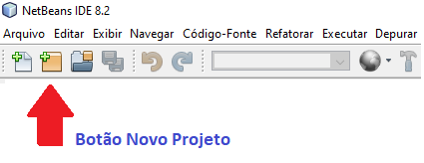

**2 – A seguir selecione em categorias “Java” e, em projetos escolha “Aplicação Java”, conforme mostra a janela abaixo.**

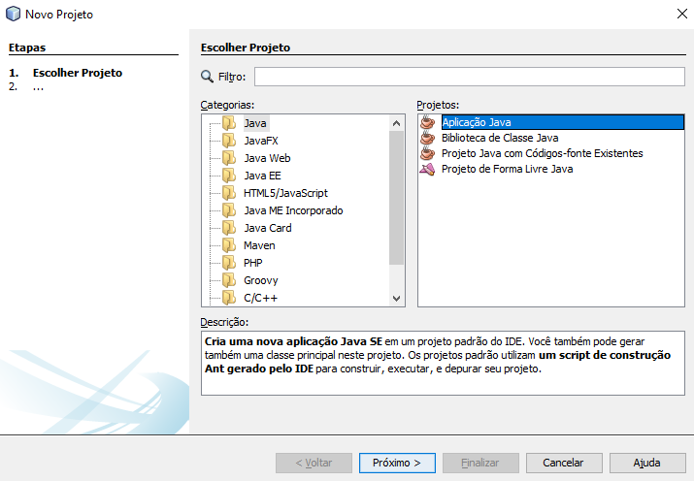

3 – Clique no botão próximo e... SE VOCÊ FOR DA TURMA A , insira o nome do projeto como **NovoProjetoA**, SE VOCÊ FOR DA TURMA B, insira o nome do projeto como **NovoProjetoB,** conforme mostra a imagem abaixo.

**OBS: Deixar desmarcada a opção “Usar pasta para armazenar bibliotecas”**

**OBS II: Deixar desmarcada a opção Criar classe principal.**

**4 – Após marcar a opção clique no botão finalizar.**

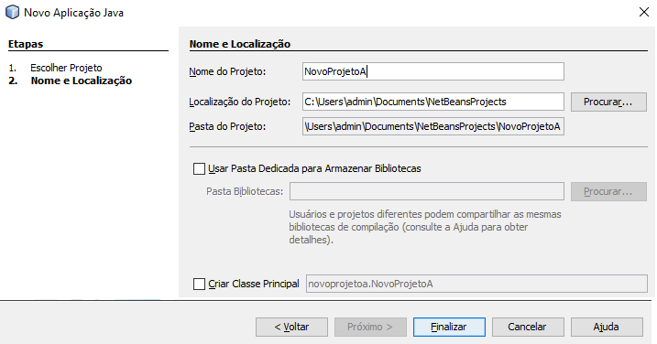

**5 – Observe abaixo a janela projetos com o nome do projeto:**

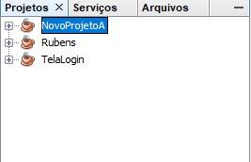

**6 – Vamos agora criar um pacote, vamos nomeá-lo de ui como imagem abaixo**

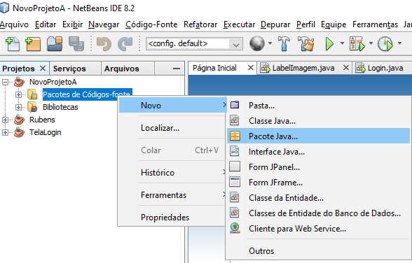

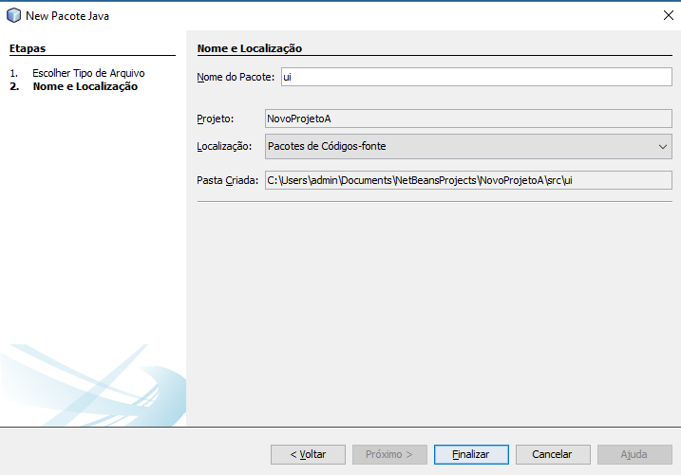

**7 – Pressione o botão finalizar e na sequencia crie um novo pacote, desta vez o nome do novo pacote será imagens como mostra a imagem abaixo**

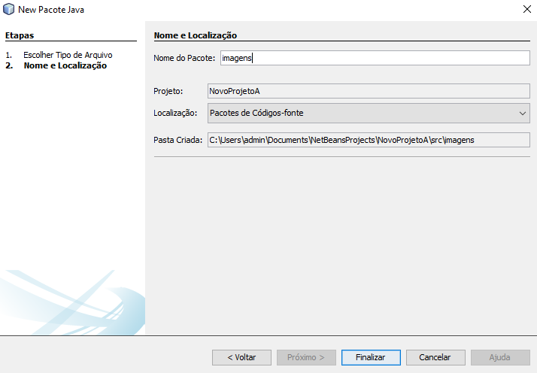

**8 – observe o resultado no painel Projetos**

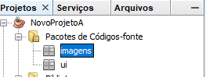

**9 – vamos agora criar um Form JFrame. Selecione a classe ui e clique com o botão direito para criar o novo Jframe**

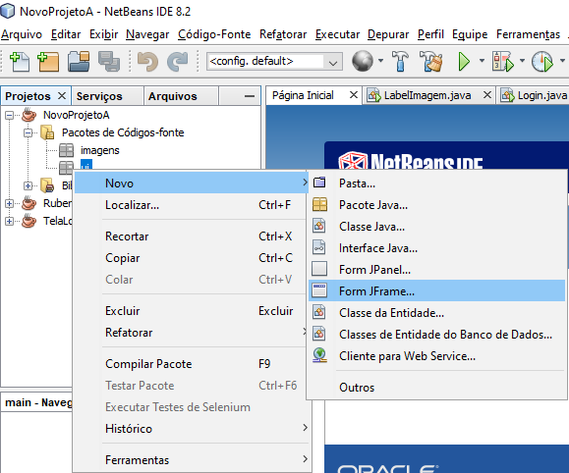

10 – Nomeie o jFrame como Login e clique em finalizar.

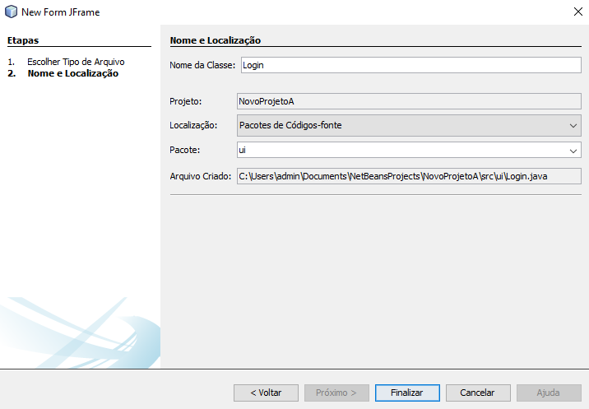

**11 -Observe abaixo a área de trabalho do netbeans:**

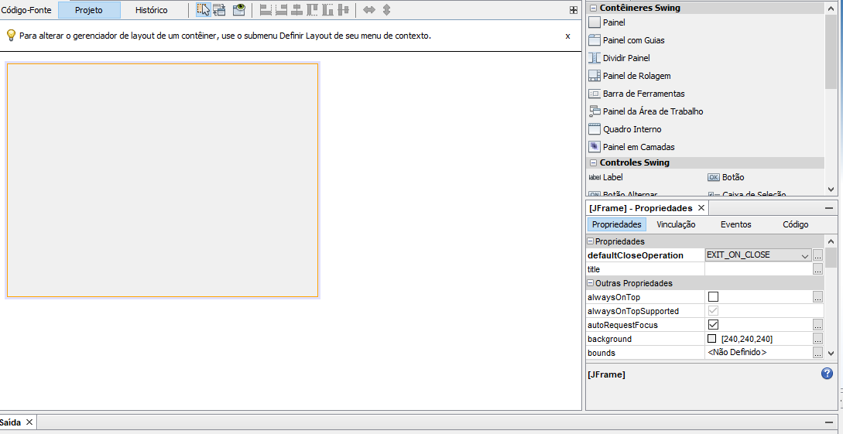

**12 – Inserir um painel (Jpanel) conforme mostra a imagem abaixo:**

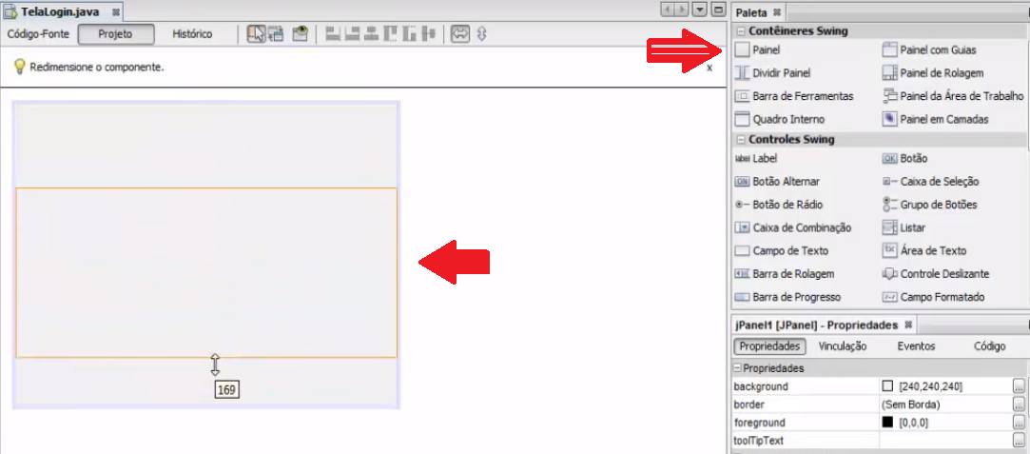

13 – Dentro do painel, insira dois labels (JLabel) , um campo de texto (JTextField) e um campo de senha (JPassordField) e um botão (JButton).

14 – Vamos alterar a propriedade “text” de alguns componentes, para isto vamos selecionar os componentes para assim então podermos mexer na caixa de propriedades.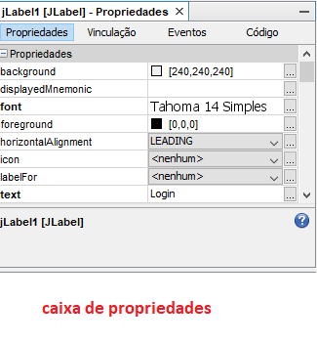

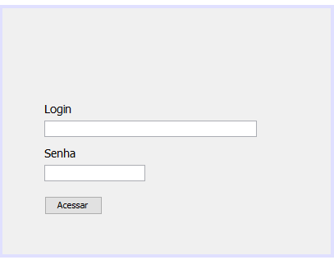

**PRESSIONE SHIFT + F6 para visualizar o seu projeto;**

**15 -Vamos desabilitar o botão usado para redimensionar a janela para isto clique na parte superior da janela e vá na propriedade resizable e desmarque a caixinha.**

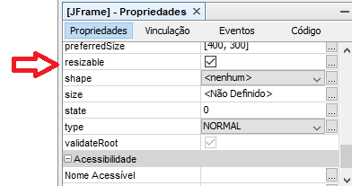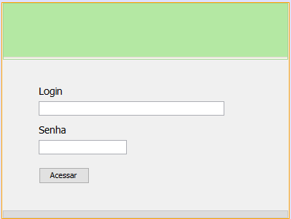

**PRESSIONE SHIFT + F6 para visualizar o seu projeto;**

**16 -Para inserir uma imagem copie e cole a imagem desejada dentro da pasta imagens. Use CTRL + C e CTRL + V**



**17 – A imagem precisa ser inserida dentro de uma label, para isto insira uma nova label e na sequencia clique sobre a propriedade icon.**

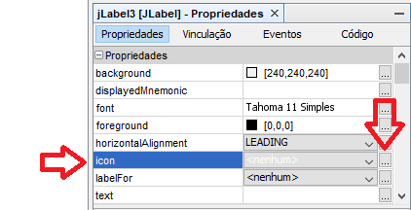

18 – No quadro aberto, selecione o pacote imagens e escolha o arquivo desejado conforme mostra a imagem abaixo.

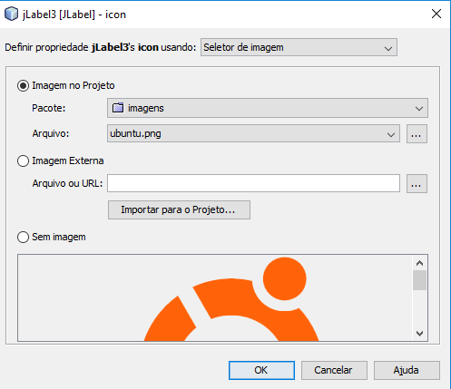

**PRESSIONE SHIFT + F6 para visualizar o seu projeto;**

19 – vamos renomear as caixas de texto, para isto clique com o botão direito sobre o componente e esCOlha a opção **ALTERAR O NOME DA VARIÁVEL**.

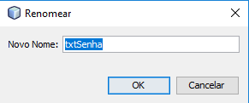

**NOMES SUGERIDOS: txtNome e txtSenha e btnAcessar**

20 – Para programar, pressione dois cliques sobre o botão Acessar.

21 – você será levado para o evento actionPerformed

22 – Codificando nosso programa

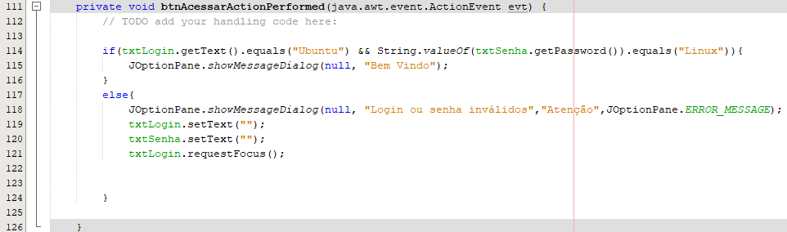

Na linha 114 escrevemos que se o texto que pegarmos na caixa txtLogin representado por **txtLogin.getText()** for igual a Ubuntu e o valor que for digitado no campo senha for igual a Linux é para exibir uma caixa de diálogo escrito “Bem Vindo”.

Lembrando que getPassword() retornará um array de vetores incompatível com objeto String para isto precisamos converte-lo em uma String usando o String.valueOf.

23 – Para inserir titulo na barra de títulos, clique em uma parte do formulário com botão direito do mouse e escolha propriedade. Vá em title e escreva o titulo.

